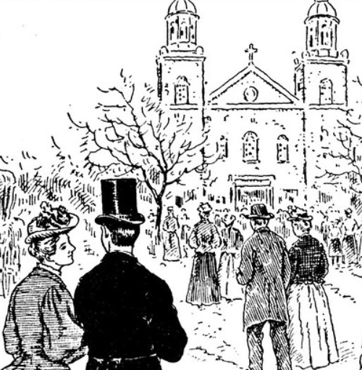 | 6. Tiers lieu  Un espace public commun qui permet le développement des liens sociaux, la confiance et la cohésion sociale. Par extension, tout ce qui permet de promouvoir la diversité et l’inclusion et leurs bienfaits pour la communauté. Ce lieu peut notamment donner à voir des réalisations artistiques sur le thème y compris par les citoyens et citoyennes, par exemple une exposition de photos. Peut abriter aussi des célébrations des avancées citoyennes et personnalités phares de la communauté.  Un bon nombre des activités offertes par les bibliothèques ont aussi l’objectif de développer les liens entre membres de la communauté, par exemple une activité de jardinage qui n’aurait pas seulement pour but d’enseigner l’autonomie alimentaire mais aussi de renforcer les liens entre voisins. Cette rubrique contient des activités qui ont pour objectif principal le développement des relations ou la valorisation des différences culturelles.

Idées du personnel bibliothèques
- Projet de travaux d'écriture avec les habitants, expo et intégration au fond patrimonial (Rencontre ENSSIB du 25-09-2020)
- Mettre en avant des projets locaux ou initiatives locales (Rencontre ENSSIB du 25-09-2020)
- Répertoire d'organismes où s'engager et accompagnement des ados pour faciliter leur entrée dans ces organismes (Rencontre ENSSIB du 25-09-2020)
- Faciliter des liens avec les habitants de résidence situés à côté de la médiathèque où des habitants ont mis en place un espace jardiné (Rencontre ENSSIB du 25-09-2020) ; À Montréal, pourrait consister à faciliter la rencontre avec des comités de ruelles par exemple.

Bonnes pratiques notées par du personnel bibliothèques
- Éviter de manger du foncier en mutualisant davantage les tiers-lieux d’un territoire (Rencontre ENSSIB du 25-09-2020)

Bonnes pratiques et suggestions d’idées d’autres habitant(e)s du territoire ciblé
- Soirée de réseautage Women in sustainable strategies Organisé par McGill Students for UN Women et Temps libre Mile End
- Soirée de réseautage du réseau des femmes en environnement
- Aider les nouveaux arrivants à s’impliquer comme bénévoles dans les organismes environnementaux de Montréal. Le projet vise à soutenir les immigrants dans leur intégration dans la communauté d’accueil, ce qui passe principalement par la possibilité de s’exprimer en français et aussi par la création des liens d’entraide avec d’autres participants et avec les organismes locaux. Plus spécifiquement, le projet cherche l’implication sociale dans la communauté et la sensibilisation environnementale par rapport à certains sujets (gestion de matières résiduelles, verdissement, souveraineté alimentaire, etc). (projet de Mariona Gené Pablo dans l’arrondissement de Côte-des-neiges).

